Géographie
Commune : | Etablissement :
Classe : | Enseignant :
À compléter impérativement

Question 1
a) Trouve l’adresse complète du musée de l’atelier de Cézanne.

b) Dans quel village près de Marseille, Cézanne va-t-il souvent peindre ?

Question 2
Trouve à quelles villes françaises correspondent ces tableaux de Paul Cézanne.

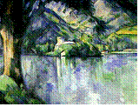 | 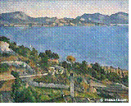 | 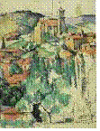 | 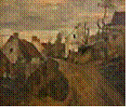

Question 3
a) Quelle montagne proche d'Aix-en-Provence Paul Cézanne a-t-il beaucoup peint ?

b) Quel est son point culminant ?
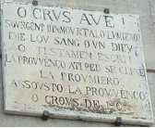

c) A quel endroit précis se trouve cette plaque ?

Question 4
a) Dans quel pays étranger Paul Cézanne a-t-il souvent séjourné ?

b) Que veut « étonner » Cézanne avec une pomme ?

Question 5
A l'aide du site viamichelin.com, cherche l'itinéraire qui va de ta commune à Aix-en-Provence. Copie ci-dessous la carte qui t'indique la route à suivre.
Astuce :
Pour récupérer une image du web, 2 possibilités :
- faire un clic droit sur l'image et cliquer sur « copier » avant de la coller dans le questionnaire.
- faire un clic droit sur l'image et « enregistrer l'image sous... » en lui donnant un nom de fichier, avant de l'insérer dans le questionnaire.

Question 6
La carte ci-dessous t'indique 5 villes dont les musées abritent des oeuvres de Paul Cézanne. Déplace les 5 reproductions au bon endroit sur la carte et indique le nom de chaque ville.
Astuce : pense à réduire les images et à insérer des zones de texte pour indiquer le nom des villes.

